出國報告（出國類別：出席國際會議）

出席第3屆亞洲中小企業會議
(Asian Council for Small Business, ACSB)
出國報告書

服務機關：經濟部中小企業處
姓名職稱：蘇 文 玲 副處長
派赴國家：馬來西亞 砂勞越州美里市
出國期間：2015年10月25至30日
報告日期：2015年11月20日

摘 要

ACSB為ICSB的亞洲分會，我國係以ICSB-ROC代表的名義加入。本次ACSB會議包含企業參訪及大會研討兩大部分。企業參訪為馬來西亞砂勞越州的大型企業，其共同特性為產業鏈長，為當地及國家創造極大的經濟效益及就業機會。大會研討主要由各國學者提出中小企業發展相關議題的研究報告，議題內容包含中小企業創業、接班及融資問題。
本次會議有幾點重要建議，首先是我國中小企業應正視東協國家崛起的機會與挑戰。亞洲地區中小企業的快速成長已受到全球的矚目，近年來已開發國家的經濟成長趨緩，而東協及中國大陸等開發國家則急起直追，隨著經濟成長與國民所得的增加，東協國家不僅是國際市場的競爭對象，更是龐大商機的所在地。
其次應強化我國參與ICSB會議的積極性。ACSB為ICSB的亞洲分會，惟本處自ACSB成立後，已連續兩年未派員出席ICSB會議，雖有我國ICSB-ROC秘書處人員代表出席，仍建議本處仍應派員定期參與ICSB年會。如因出國經限制，亦建議優先出席ICSB，以第一手掌握國際中小企業發展的資訊，作為本處規劃中小企業輔導政策的參考。
最後建議應及早規劃我國參與ICSB策略及理事人選。我國在ICSB國際總部副理事長任期將於2016年屆滿，目前ICSB大會亦屬意2018年大會由我國主辦。為持續積極參與ICSB國際組織活動，宜儘早規劃在2016年後仍爭取在ICSB理監事成員中佔有一席位，建議宜儘早規劃後續ICSB-ROC理事人選，並積極參與ICSB各項活動，建立組織人脈。

目 次

壹、 會議目的 1
一、 會議背景 1
二、 與會目的 2
貳、 會議過程 2
一、 參與國家與人員 2
二、 我國與會代表 2
三、 會議議程 3
四、 企業參訪 4
五、 開幕式與美里宣言 7
六、 大會會議 9
參、 心得與建議 12

會議目的
- 會議背景
ACSB (Asia Council for Small Business)為國際中小企業聯合會(International Council for Small Business, ICSB)亞洲分會，其源起於1955年的美國，由Dr. Wilford L. White及幾位美國政府官員及學者為促進中小企業發展而成立的國際組織，旨在藉由教育、研究、出版和會議等各種形式的活動來加強全世界對中小企業的重視、促進全球中小企業的互動交流，以及協助解決中小企業在經營管理層面的各種問題。ICSB總部設於美國華府的喬治華盛頓大學，會員組成為各國產官學研代表，總數超過2,500名，目前有16個分會組織，分別為美國、加拿大、歐洲、紐澳、波多黎各及加勒比海、阿根廷、巴西、中東、俄羅斯、新加坡、日本、韓國、中國大陸、馬來西亞、墨西哥及我國，也是我國目前少數以中華民國名稱加入之國際組織之一。此外在2015年第60屆的杜拜國際年會中，尚有印尼等14國家申請加入。
ICSB成立初期致力於中小企業學術研究領域，定期出版學術性期刊(Journal of Small Business Management, JSBM)以及發行會員電子報，提供許多中小企業經營管理相關資訊，強調國際新知交流。我國於1999年以中華民國國號ROC加入ICSB，以ICSB-ROC名稱正式成為國際中小企業聯合會的分會之一。之後曾於2001年接辦第46屆ICSB世界大會，歷年來我國皆積極參與ICSB之各項活動。
有鑑於亞洲為世界中經濟成長最快速、GDP總值最大的區域，2013年6月在波多黎各舉行之ICSB世界大會中，通過ICSB亞洲分會ACSB的成立，我國為ACSB會員國之一，與日本、韓國、中國、新加坡共同簽署協議，透過學術研究與合作等方式，探究亞洲創業與中小企業相關問題，協助中小企業獲取經營、政策及培能新知，增進亞洲各國中小企業發展及經濟提升之影響力。本次ACSB第三屆年會，於10月25日至29日期間於馬來西亞砂勞越州的美里市舉行。

- 與會目的
我國為ICSB及ACSB的會員國，歷年均積極參與大會的各項活動，本屆ACSB大會主題為「亞洲創業：促進跨域合作 (Asian Entrepreneurship: Fostering Cross-Border Collaboration)」，由本處及國內產官學研代表共同與會，以表達對我國、亞洲地區及全球中小企業之支持與重視，並期望透過與會過程，達成以下目標：
  - 瞭解亞洲地中小企業發展概況
  - 獲取中小企業創業創新知識
  - 交流國中小企業發展趨勢
  - 拓展國創業活動之社群網絡

會議過程
- 參與國家與人員
本次會議由馬來西亞主辦，包括美國、歐盟、日本、韓國、南非、澳洲、毛里裘斯、新加坡、寮國、印尼、印度等國家，均派員與會，官方宣布與會人員約計400名。與會人員身分多數為學者，今年主辦國馬來西亞也邀請業者參加。

- 我國與會代表
本次會議我國計6人參加：
    - ICSB-ROC理事長 台灣造船(股)公司董事長賴杉桂
    - 政府單位代表 經濟部中小企業處副處長蘇文玲
    - 業者代表 歐萊德(股)副總經理張貴仁
    - 業者代表 正暘科技(股)總經理吳佩殷
    - ICSB-ROC秘書處 青創總會副秘書長陳麗華
    - ICSB-ROC秘書處 青創總會專員許棣涵

- 會議議程
本次ACSB會議主要包含企業參訪與大會講座兩大部分，為期4天，前2天安排砂勞越省內的企業訪問，之後兩天為大會會議。全程會議行程如下：
時間 | 行程內容
10月25日
09:40 ~ 19:20 | 台北BR227 →吉隆坡MH2584→美里市
10月26日
08:00 ~ 10:00 | 拜訪Eastwood之社會企業創業中心the 10 Ringgit Club Bhd
10:00 ~ 13:00 | 拜訪棕櫚油工廠
13:00 ~ 15:00 | 午餐及車程
15:00 ~ 17:30 | 拜訪Curtin University
17:30 ~ 18:30 | 拜訪美里市市長及茶敘
10月27日
07:30 ~ 10:30 | 前往砂勞越省工業區 (Samalaju Industrial Park)車程
10:30 ~ 12:00 | 砂勞越省工業區簡報
12:00 ~ 14:00 | 移往Bintulu鎮車程
14:00 ~16:00 | 拜訪馬來西國家石油公司(PETRONAS) Bintulu管控中心PBOCC
16:00 ~19:30 | 返回美里市車程
20:00 ~ 21:30 | 歡迎酒會及晚餐
10月28日
07:30 ~ 09:00 | ICSB會議報到 / 網絡交流
09:00 ~ 10:30 | 大會會議I
10:30 ~ 11:00 | 中場休息
11:00 ~ 12:30 | 開幕式 -
12:30 ~ 14:00 | 午餐
14:00 ~ 15:30 | 大會會議II
15:30~ 16:00 | 中場休息
16:00 ~ 17:30 | 分組會議： 實務分組I / 學術分組I
19:30 ~ 22:30 | - 大會晚宴暨頒獎典禮  - 簽署美里宣言 (Miri Declaration of Human Entrepreneurship)  - 簽署ICSB東協分會合作備忘錄
10月29日
07:30 ~ 09:00 | 網絡交流
09:00 ~ 10:30 | 分組會議： 實務分組II / 學術分組II
10:30 ~ 11:00 | 中場休息
11:00 ~ 12:30 | 大會會議III
12:30 ~ 14:00 | 午餐
14:00 ~ 15:00 | 專題講座
15:00 ~ 16:30 | 分組會議： 實務分組III / 學術分組III
16:30 ~ 17:30 | 專題講座
19:30 ~ 21:30 | 晚餐
10月30日
11:25 ~ 20:00 | 美里MH2594→吉隆坡BR228→台北

- 企業參訪
  - Eastwood- the 10 Ringgit Club Bhd
The 10 Ringgit Club Bhd為位於砂勞越州Eastwood 之社會企業，於2011年8月設立於北砂勞越。Ringgit為馬來西亞貨幣單位，10 Ringgit (10元馬幣)，約當於新台幣80元，命名宗旨係因當地貧窮與資源缺乏，許多小孩未能接受教育，希望集結多數人的10元馬幣，用以召聘教師、購買文具教材等，共同協助解決當地的教育問題。除此之外，The 10 Ringgit Club Bhd也教授當地婦女編織手工藝技術，輔導利用尼龍繩編織成色彩鮮艷的提包、提籃銷售，以增加家庭收入。The 10 Ringgit Club Bhd除了捐募款外，其主要資金來源為政府資金捐助款。
近年國際趨勢，各國皆投入相當資源發展社會企業。The 10 Ringgit Club Bhd的運作模式，仍較類似於我國的慈善團體(例如慈濟)，業務經費仍以政府捐助款為主要來源，會務人員為志工性質，不另支薪，所有籌募經費全數用於業務直接支出，組織型態類似於我國的慈濟。

  - 棕櫚油工廠 (Woodman Palm Oil Plantation and Mill)
Woodman棕櫚油工廠屬於Woodman集團之企業，成立於1982年。該公司事業版圖從棕櫚樹的種植、採收到鍊製油，至於全集團事業，則涵括了船運、造船、採礦及高爾夫球場。Woodman種植棕櫚面積高達50,000公頃，除了美里外，在砂勞越的Bintulu市亦有2家的煉油廠，年產量超過200萬噸，為當地最大的棕櫚油工廠。該公司大量聘用在地勞工與農工，為砂勞越地區提供重要的就業機會。
該公司在棕櫚種植方面強調生態保護，不用除蟲劑。現場觀察發現，棕櫚採收方式仍相當原始，以傳統的人力為主，因此人工需求很大。煉油廠廠區則維持的相當整潔，惟温度很高，所幸當地勞工意識尚不強烈，工廠尚可順利運作。目前馬來西亞砂勞越地區人工成本低廉，現行生產模式尚可維持運作；如隨著經濟成長及人民所得提高後，則需及早思考改善現行的運作模式。
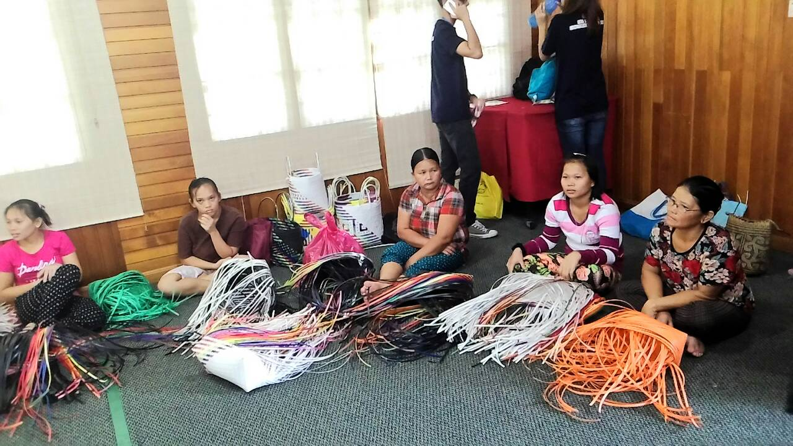
圖1： The 10 Ringgit Club Bhd輔導當地婦女利用尼龍繩編織包袋

  - Curtin大學
本日參訪行程於返回美里市後，前往美里的Curtin大學拜會，由該校研發學院院長Clem Kuek教授接待。Curtin大學為砂勞越州最大的大學，成立於1999年，學校定位為國際性大學，招收國內外學生，現有學生總數約近4,000人。學校經營特色為產學合作，並承接政府的「砂勞越基礎建設計畫 (Curtin Sarawak Infrastructure Project)」，協助政府進行太陽能發電之研究發展工作，同時也致力於發展在地的社區企業，協助地方產業的發展。
Curtin大學的校園設施相當現代化，學校資源充沛。學校成立時間雖不長，已與馬國政府共同合作多新研究發展計畫。本次ACSB會議，該校多位教師也積極參與，顯見學校發展的企圖心。

  - 砂勞越省工業區 (Samalaju Industrial Park)
Samalaju是馬來西亞的工業重鎮，位於砂勞越西北部的SCORE區內。SCORE (Sarawak Corridor Of Renewable Energy)為馬國投資3,340億馬幣所設立的工業發展區域，成立目的為提振馬來西亞的國內經濟，提供世界各地的公司至砂勞越投資。SCORE佔地面積超過70000平方公里，擁有砂勞越州中部豐富的天然資源，範圍從Baram、Mukuh、Tunuh及Samalaju。 隨著預計於2013年至2016年建設的深海港口完成，Samalaju重工業區規劃以能源價格優勢成為馬國重工業的出口。其吸引外資的優勢為相對便宜穩定的電力資源，提供能源效率將為進駐Samalaju企業的國際市場競爭力。其他基礎設施冊港口、機場、道路及通訊系統，則仍持續建設中。預估到2020年，將提升GDP10億馬幣（約US 330億），創造超過5,000個就業機會。
本日拜會的Samlaju Industrial Estate是由砂勞越2 家領先的私人集團(Cahya Mata Sarawak與Naim Cendera)與馬來西亞政府Bintulu工業局(Bintulu Development Authority)所共同合資設立的，其任務為共同開發Samalaju 工業園區，規劃將園區打造為一個結合工業生產、商業和住宅開發的綜合型園區。目前園區仍在建設中，希望吸引更多的投資者與業者進駐。

  - 馬來西國家石油公司(PETRONAS) Bintulu管控中心 (PBOCC)
馬來西亞國家石油公司（Petroliam Nasional Berhad）簡稱PETRONAS，成立於1974年8月17日，是馬來西亞的國有石油及天然氣公司，為馬來西亞政府全額投資控股公司，包含103個全資子公司，19個合資公司，及57個相關公司。國油集團的業務範圍廣泛，包括上游的石油天然氣探測及生產、下游的石油提煉、石油製品營銷交易、天然氣處理及液化、輸氣管網運營、液化天然氣營銷、石化製造與營銷等，無論是在馬來西亞或國外都具有很大的影響力，也成為馬來西亞政府的最主要收入源。
PBOCC為PETRONAS位於Bintulu Integrated Facilities的管理控制中心 (Petronas Bintulu Operation Control Center)。PETRONAS在砂勞越州擁有3個液化天然氣(Liquid Natural Gas, LNG)工廠，是世界上最大的單一地點液化天然氣生產設施之一。由於國際間對高效率、乾淨能源的需求日增，每年從砂勞越出口的LNG量極大，也為馬來西亞政府帶來可觀的收益，更進而促進砂勞越地區的經濟成長與社會發展。
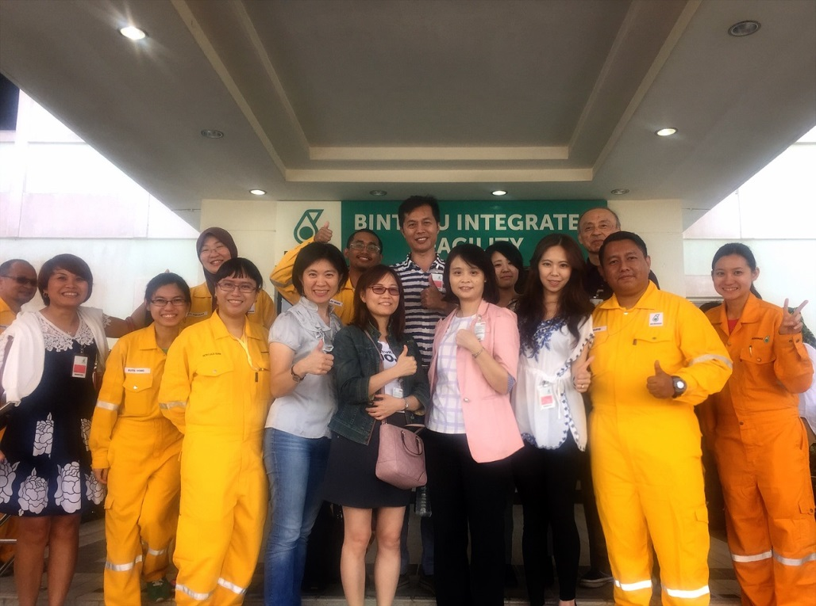
圖2： 拜會位於Bintulu Integrated Facilities 的PBOCC

- 開幕式與美里宣言
開幕式由ICSB主席韓國的Dr. Ki-Chan Kim及馬來西亞首相署部長Dr. Wee Ka Siong (魏家祥) 拿督主持，砂勞越州州長Taib Mahmud到場觀禮。
開幕活動中安排重要議程為與會各國共同簽署「美里人本創業宣言 (Miri Declaration of HumanEntrepreneurship for the United Nations)」。該宣言內容係於本(2015)年8月13日在印尼雅加達取得共識與宣誓，並於本次會議開幕日2015年10月28日在馬來西亞砂勞越州的美里市完成簽署。宣言主要內涵在宣誓以人為本的新創業家精神，強調創業的價值應建立在以人為本的基礎上，在人與企業之間形成正面的循環，發展出人本創業模式，才能成為企業永續發展的基礎。該宣言在本日開幕式上獲得與會人員一致認同，並由與會各國代表進行簽署。

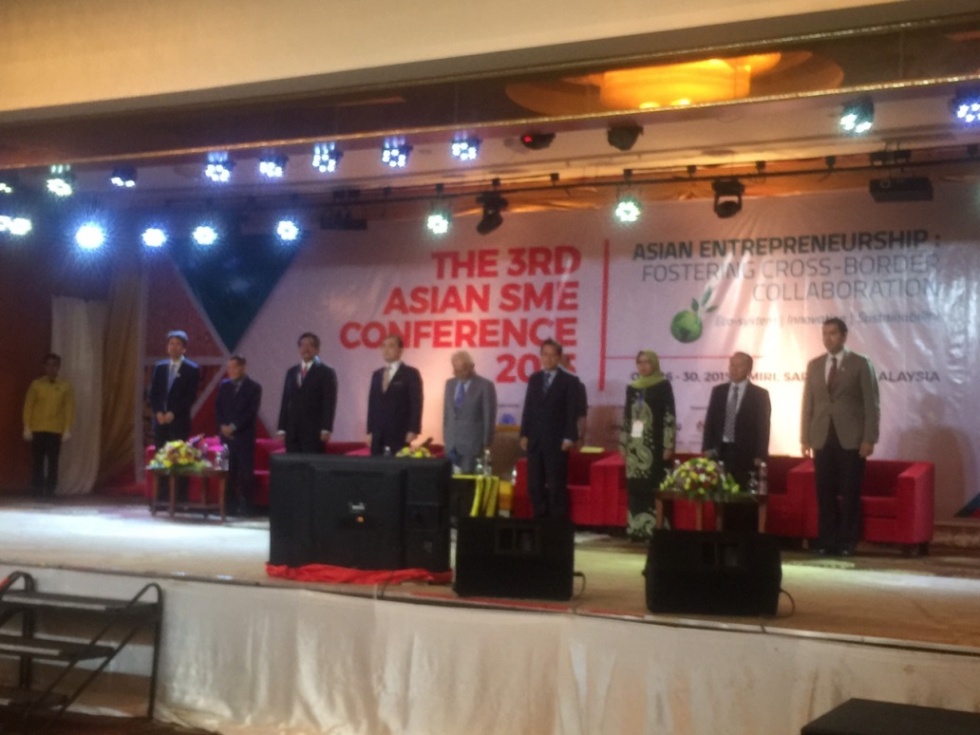
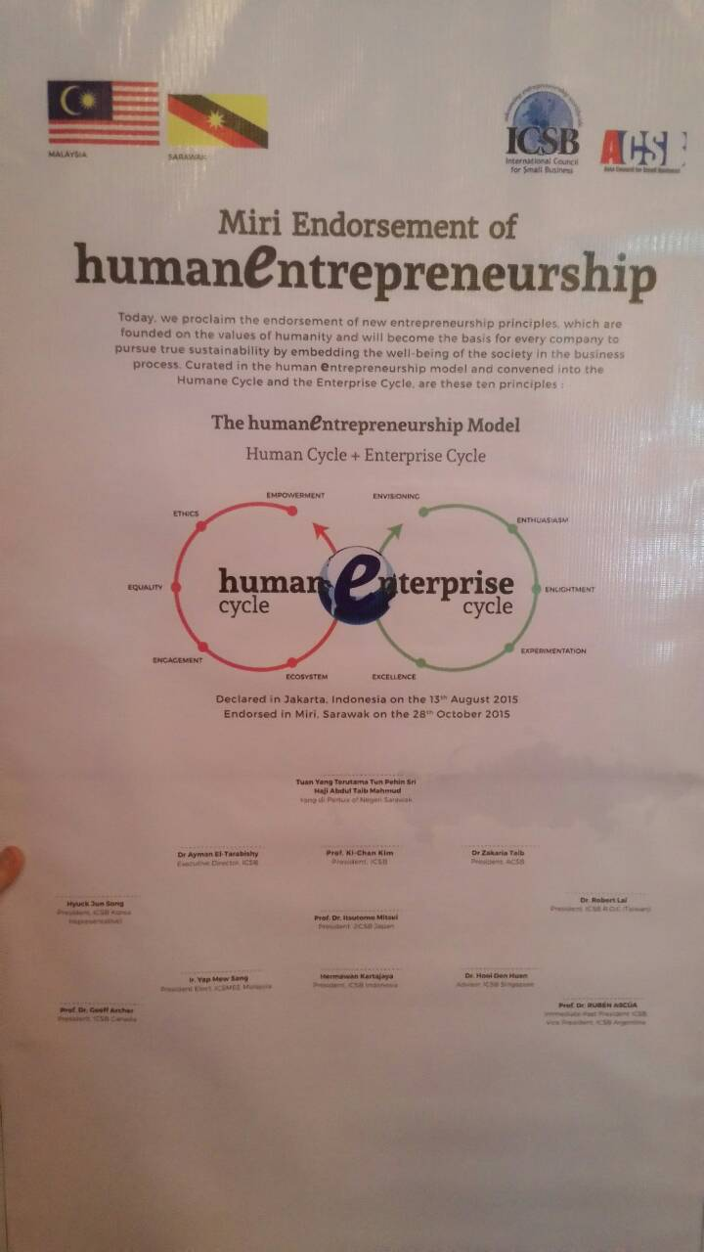
圖3：大會開幕典禮

圖4：大會簽之美里人本創業宣言

- 大會會議
因部分論文發表採分組辦理，經歸納整理後，以議題方式分別說明如次：
  - 東協經濟共同體 (ACB, ASEAN Economic Community) 2015創新生態系
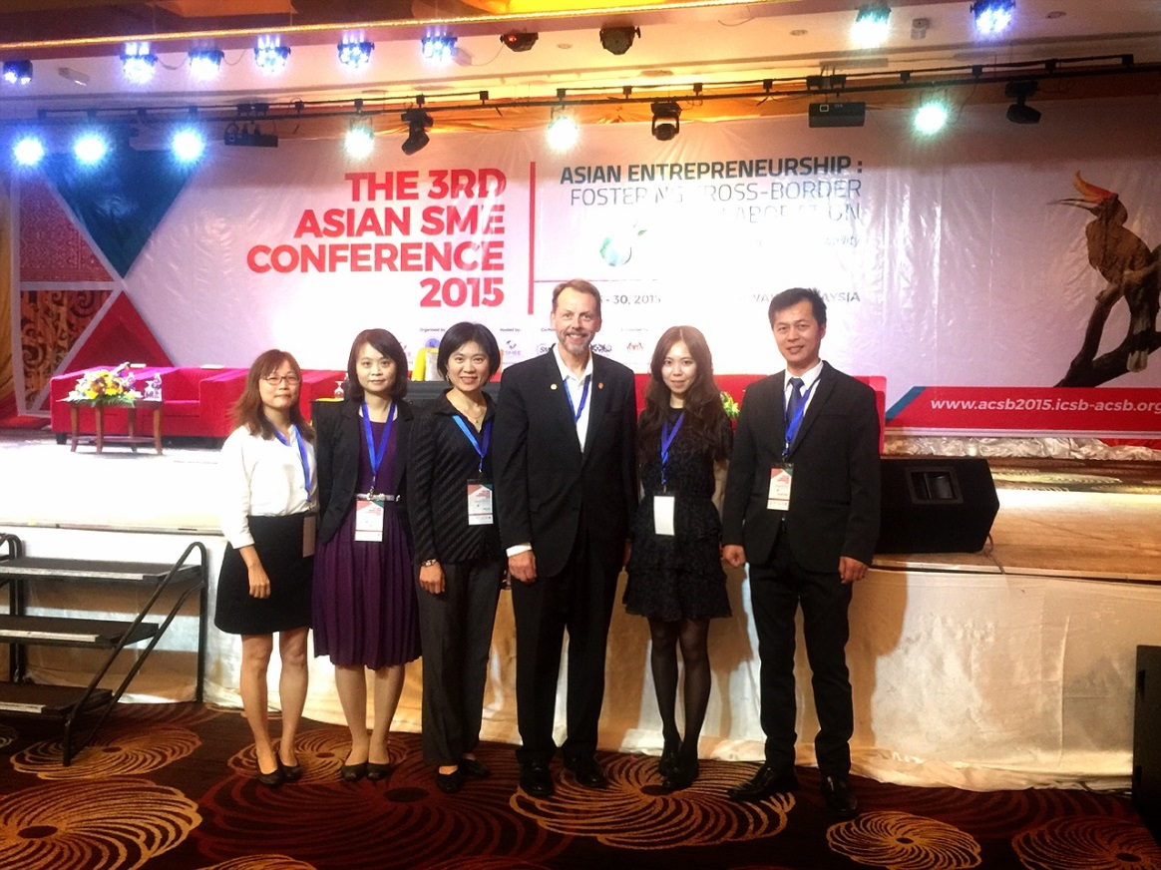
東協經濟共同體區內預計在2025年的人口戶將達1億2,500戶，商機相當可觀，如此龐大的市場正是中小企業的主要客戶群。過去東協經濟共同體區內的中小企業對區域經濟發展貢獻良多，但也必須隨著時代潮流轉型。在思考新的東協經濟發展，應透過跨域的合作，促進區內各國間機構與人民的交流互動，進而讓商品、服務、投資與專業人才能自由流動，勾勒新的ACB發展藍圖。
圖5：大會會場，我國與會代表ICSB前理事主度Dr. Charles Matthews教授

  - 亞洲中小企業的永續發展—接班規劃與內部創業
東協經濟共同體中，主要由開發中國家所組成，其特色為複製日、韓、台的經濟發展策略，經濟成長快速。惟在經濟快速發展的幾年後，東協國家也面臨到與台日韓相同的接班問題。第一代的創業家逐漸退居，究係培養家族企業的接班人才，或是鼓勵企業內部創業，企業如何永續發展也成為中小企業即將解決的問題之一。
亞洲為世界經濟成長最快速的地區，全球經濟活動重心也有集中亞洲的趨勢，因此造就亞洲國家中小企業快速成長的契機，惟在快速成長後，這群第一波打拼成功的中小企業也不可避免的遭遇到接班問題。面對亞洲中小企業發展問題，學者報告提出「創新」。創新並不只是新的商品或模式，而是要能掌握商業脈動並創造客戶價值。無論是家族企業的二代接班或是內部創業，最重要的是企業需持續保有創新思維與作法，配合環境發展趨勢，才是中小企業永續發展之道。

  - 中小企業發展與能力建構
中小企業在全球經濟發展中佔有極重要的地位，各國中小企業的比例都很高，總體約估全世界有90%的企業屬中小型企業，提供了超過60%的就業機會(相較於我國，中小企業比例約97%，提供了78%的就業機會)。然而隨著財富分配、收入、及教育資源配趨於不平等的情況下，中小企業的角色愈形重要。有關中小企業的未來發展與能力建構，發表的學者們提出許多建議，從永續發展的生產、新興商機與行銷、研究發展到財務募資等，此外社會關懷與社會企業的發展，也成為本次會議中探討的議題之一。
不同於過去創業強調的創業精神，新一代的創業家必須以創新及人本為懷的方式經營企業，獲利不再是企業唯一追求的目標，而是在企業經營的過程中，必須能同時解決社會及環境失衡的問題。創業家精神必須同時具備風險承擔、社會關懷、創新發展及高度教化的能力。

  - 創業資金與中小企業發展策略與挑戰
企業經營過程，資金絕對是必要且重要的元素。企業融資須懂得如何運用財務槓桿活用資金，在合適的時機進行投資，並善用資本市場或其他融資管道取得資金。在學者提出的報告中，皆認為資金是中小企業經營發展中重要的關鍵，也是中小企業最需協助的資源。
本次會議中發現許多東協國家已開始引進新的企業融資概念，政府在協助企業資金上，也不再僅是融資與保證，許多新的融資管道例如群眾募資(Crowd Funding)、創投(Venture Capital)等，已成為各國政府採用在協助中小企業取得營運所需資金的重要工具。
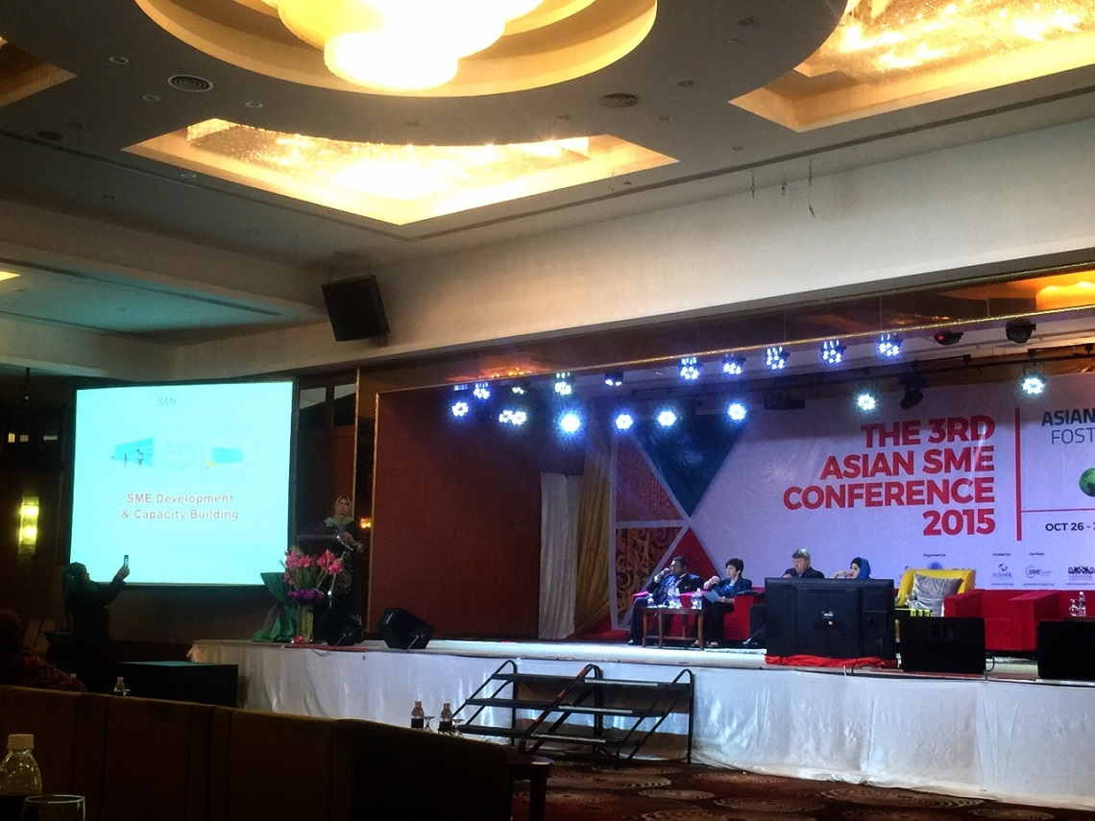
圖6：學者簡報發表情形

  - IT科技促進中小企業跨域連結
隨著資訊科的的蓬勃發展，資訊的傳遞加速，取得成本降低，也為中小企業的經營模式帶來全新的改變。IT科技加速了中小企業國際化的程度，面臨國際競爭，中小企業需接受的挑戰更多元。中小企業若未能隨著全球化腳步前進，就會在國際化的洪流中被吞沒。東協國家有極大比例為開發中國家，其中小企業面臨的問題也極相似，為避免造成國與國間的惡性競爭使中小企業各蒙其害，東協各國強調區內中小企業要進行跨國界合作。
亞洲區內不論是先進開發國家的日本、韓國、新加坡，或是其他東協的開發中國家如印尼、馬來西亞，還有逐步加速成長的寮國、柬埔寨等，皆認同區內中小企業合作的重要性。而藉由IT科技的便利性與持續創新，合作方式與程度也將與時俱進。

心得與建議
ACSB為ICSB的亞洲分會，我國係以ICSB-ROC代表的名義加入，ACSB成立之目的在透過學術研究與合作，促進亞洲國家中小企業展並提升其經濟影響力。嚴格來說ACSB結構與運作不如ICSB嚴謹，會議內容也較屬於東協國家的交流平台。現任ACSB理事主席為韓國Ki-Chan Kim教授，明顯展現韓國在國際場合的企圖心。其在本次ACSB會議中所提出的美里人本創業宣言，獲得與會各國背書，也將在ICSB及ACSB中留下紀錄。反觀我國在此，則仍有強化參與的空間。謹將參與本次會議的心得與建議報告如下：
  - 正視東協國家崛起的機會與挑戰
亞洲地區中小企業的快速成長已受到全球的矚目。原來的亞洲四小龍亮眼的經濟表現，也成為東協地區各國積極模仿學習的目標。然而近年來已開發國家的經濟成長趨緩，而東協及中國大陸等開發中國家則急起直追，隨著經濟成長與國民所得的增加，東協國家不僅是國際市場的競爭對象，更是龐大商機的所在地。
就機會面看，東協地區人口眾多，國民所得增加後，市場需求可觀。近年我國推動優質平價方案，已將東協地區列為重要的新興市場。東協新興國家也意識到國家間彼此競合的微妙關係，本次大會即將跨域合作列為會議主題，與會學者所提報告亦呼應此一論點。此外，東協各國除了延續之前的中小企業扶植政策外，各國政府也因應創業環境及IT科技的發展趨勢，相繼規劃引進新的作法，例如馬來西亞即提出將推動群眾募資及創業投資融資管道、投入2.35億元馬幣設立服務出口基金及出口推廣基金等，其發展快速，值得持續觀察並預作因應。
  - 強化參與ICSB會議的積極性
我國以ROC名義加入ICSB，再以ICSB-ROC名義與日本、韓國、新加坡、中國大陸等共同簽署協議成為ACSB成立簽署國之一，之後每年皆定期參加ACSB年會活動。然而ACSB運作管理相對較為鬆散，本次會議議程多次變動，會中無法取得相關會議資料，主辦單位亦未能如期將相關報告公告於官網，會議曲終人散可留供查詢的資訊寥寥無幾。
反觀ICSB以中小企業的學術領或研究為主，過去的運作定期出版學性期刊(JSBM)與電子報，提供中小企業在創設、管理與諮詢等相關訊，並透過ICSB的國際年會，進行國際知識與資訊的交流。就我國中小企業發展及我國參與國際活動的面向來看，定期參與ICSB活動甚為重要。惟本處自ACSB成立後，已連續兩年未派員出席ICSB會議，雖有我國ICSB-ROC秘書處人員代表出席，仍建議本處仍應派員定期參與ICSB年會。如因出國經限制，亦建議優先出席ICSB，以第一手掌握國際中小企業發展的資訊，作為本處規劃中小企業輔導政策的參考。
  - 規劃我國參與ICSB策略及理事人選
ICSB為全球最早成立的中小企業論壇，其運作組織係由各會員國產學研共同組成理監事會，會務運作重點包含：健全財務及機制運作、維運國際交流平台、經營智庫委員會及一般的會務運作，現有理事21位、監事7位，其中產業界12位、學術界14位、研究機構2位。
我國於1999年在本處主導下，爭取以ROC國號加入ICSB，之後每年均定期參與ICSB各項活動，其中最主要的是每年的ICSB年會。2011年我國由台大商學院教授陳家聲代表我國擔任ICSB-ROC理事長，2012年亞洲分會ACSB成立，陳教授即代表接任ACSB副理事長。現任我國ICSB-ROC理事長係於2013年選出本處前任處長賴杉桂，任期至2017年屆滿，同時賴理事長亦於2015年代表我國接任ICSB國際總部副理事長一職，任期至2016年屆滿。
鑑於我國在ICSB國際總部副理事長任期將於2016年屆滿，目前ICSB大會亦屬意2018年大會由我國主辦。為持續積極參與ICSB國際組織活動，宜儘早規劃在2016年後仍爭取在ICSB理監事成員中佔有一席位，建議宜儘早規劃後續ICSB-ROC理事人選，並積極參與ICSB各項活動，建立組織人脈，將有利於我國在ICSB國際舞台上持續活躍。

